Лабораторная работа №3

Дискреционное разграничение прав в Linux. Два пользователя

Юхнин Илья Андреевич"

Содержание

# Цель работы

Получение практических навыков работы в консоли с атрибутами фай-  
лов для групп пользователей

# Задание

Выполнить все пункты работы, занося ответы на поставленные вопросы и замечания в отчёт.

# Теоретическое введение

Для выполнения данной лабораторной нет специальной теории. Необходимы общие знания в области компьютерных наук.

# Выполнение лабораторной работы

1. В установленной операционной системе создайте учётную запись пользователя guest
2. Задайте пароль для пользователя guest
3. Аналогично создайте второго пользователя guest2.
4. Добавьте пользователя guest2 в группу guest
5. Осуществите вход в систему от двух пользователей на двух разных консолях
6. Для обоих пользователей командой pwd определите директорию, в которой вы находитесь. Сравните её с приглашениями командной строки.
7. Уточните имя вашего пользователя, его группу, кто входит в неё и к каким группам принадлежит он сам. Определите командами groups guest и groups guest2, в какие группы входят пользователи guest и guest2. Сравните вывод команды groups с выводом команд  
   id -Gn и id -G.
8. Сравните полученную информацию с содержимым файла /etc/group.
9. От имени пользователя guest2 выполните регистрацию пользователя guest2 в группе guest
10. От имени пользователя guest измените права директории /home/guest, разрешив все действия для пользователей группы
11. От имени пользователя guest снимите с директории /home/guest/dir1  
    все атрибуты и проверьте правильность снятия атрибутов.  
    Меняя атрибуты у директории dir1 и файла file1 от имени пользователя guest и делая проверку от пользователя guest2, заполните табл. 1, определив опытным путём, какие операции разрешены, а какие нет. Если операция разрешена, занесите в таблицу знак «+», если не разрешена, знак «-».  
    Сравните табл. 1 (из лабораторной работы No 2) и табл. 1  
    На основании заполненной таблицы определите те или иные минималь-  
    но необходимые права для выполнения пользователем guest2 операций  
    внутри директории dir1 и заполните табл. 2.

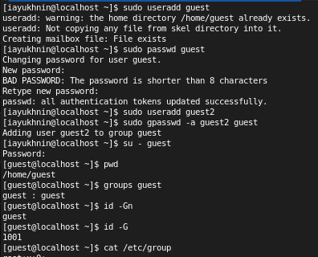  
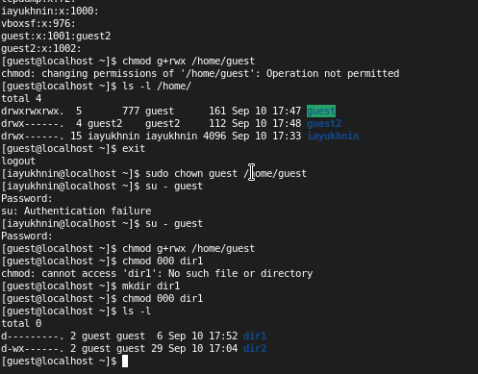  
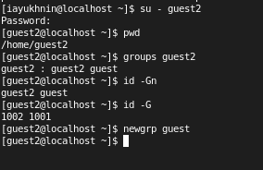

Таблица 1  
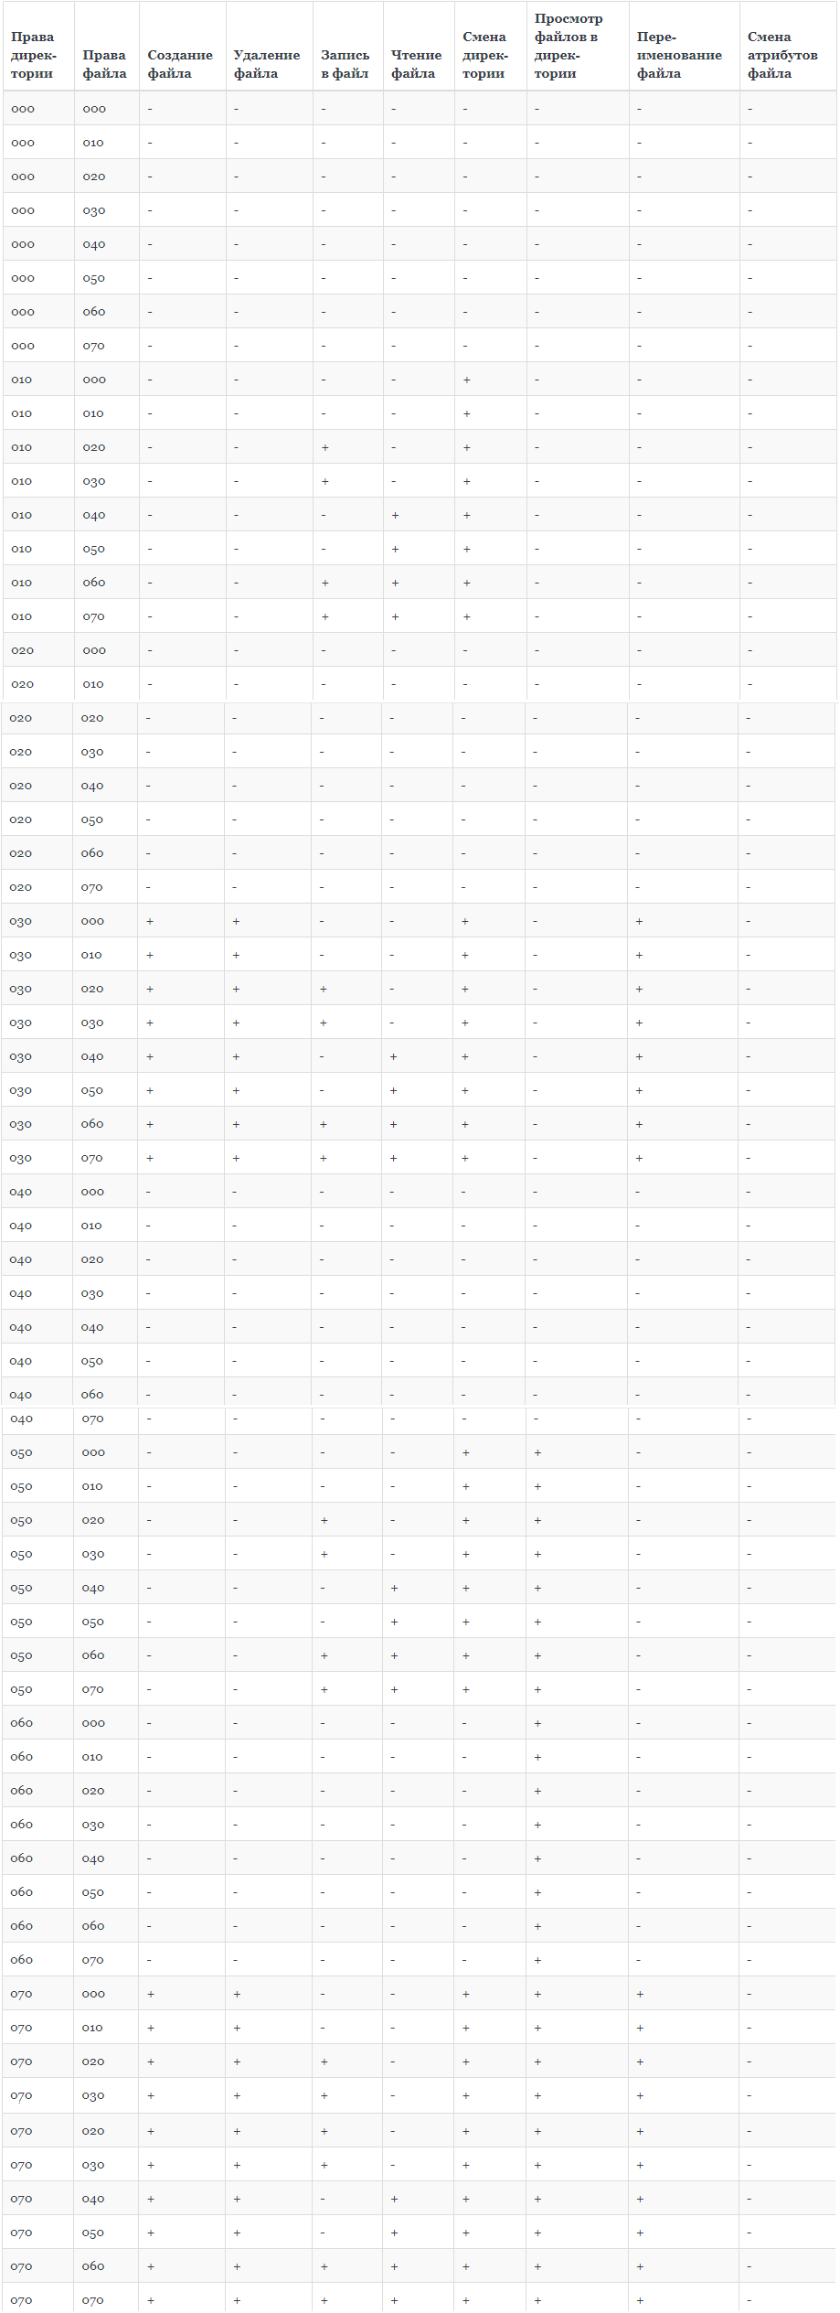

Таблица 2  
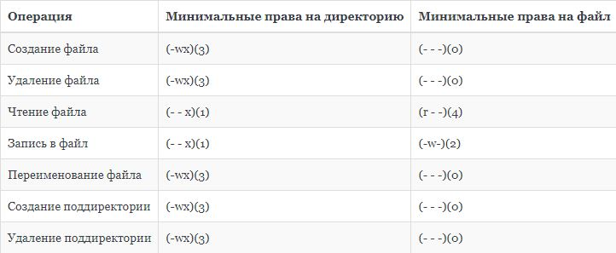

# Выводы

Получил практические навыки работы в консоли с атрибутами файлов для групп пользователей.

# Список литературы

* [Лабораторная работа №3](https://esystem.rudn.ru/pluginfile.php/1651749/mod_resource/content/4/003-lab_discret_2users.pdf)